МІНІСТЕРСТВО ОСВІТИ І НАУКИ УКРАЇНИ

НАЦІОНАЛЬНИЙ ТЕХНІЧНИЙ УНІВЕРСИТЕТ

«ХАРКІВСЬКИЙ ПОЛІТЕХНІЧНИЙ ІНСТИТУТ»

Звіт з лабораторної роботи № 1

з предмету «Організація баз даних та знань»

Виконав:

Студент групи КН-36а

Кулик В.В.

Перевірили:

Лютенко І.В.

Козуля М.М.

Харків 2017

**Цель работы:** Постановка задачи лабораторного практикума. Изучение и анализ предметной области. Выделение на основе анализа основных объектов базы данных.

**Часть I**

**Цель работы:** Построение моделей IDEF1Х.

**Выполнение работы.**

1. Создание логической модели.

2. Создание сущностей и атрибутов.

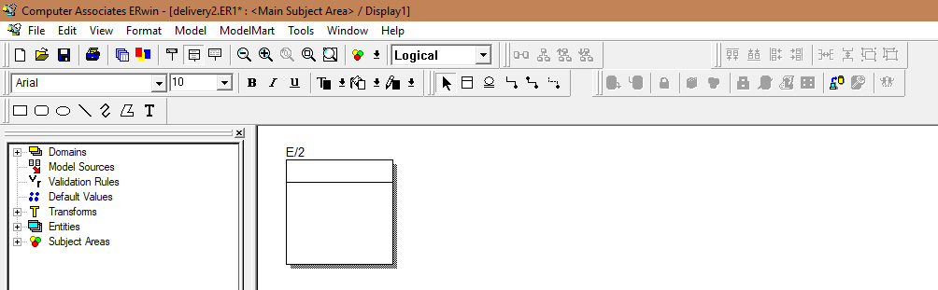

Рисунок 1 - Создание сущности

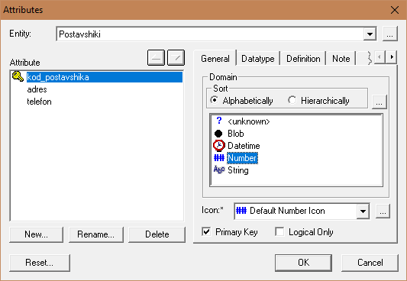

Рисунок 2 - Создание атрибутов

Остальные сущности, которые нужно создать на данном этапе, создаются аналогично. Данные о создаваемых сущностях и атрибутах приведены в **таблице 1**.

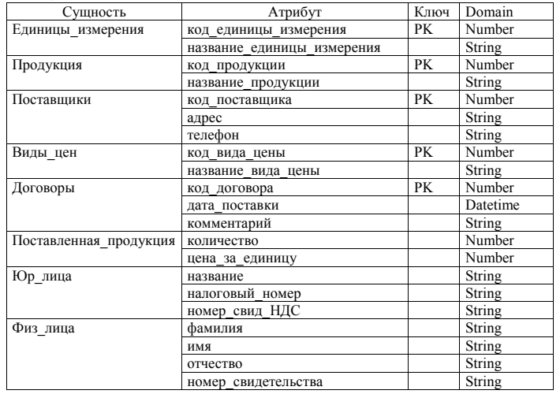

Таблица 1

3. Сохранение модели.

Сохранить созданную модель, для чего щелкнуть мышью по кнопке «Save model» в панели инструментов и ввести имя файла – «delivery».

4. Создание связей.

В **таблице 2** показаны все созданные связи между сущностями

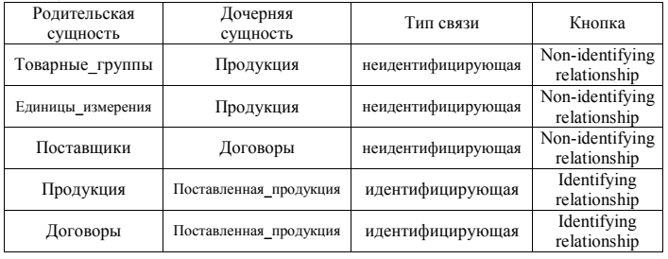

Таблица 2

5. Создание категориальных связей для дочерних сущностей в иерархии наследования.

Создаем иерархию наследования, в которую войдут сущности «Поставщики», «Юр_лица» и «Физ_лица».

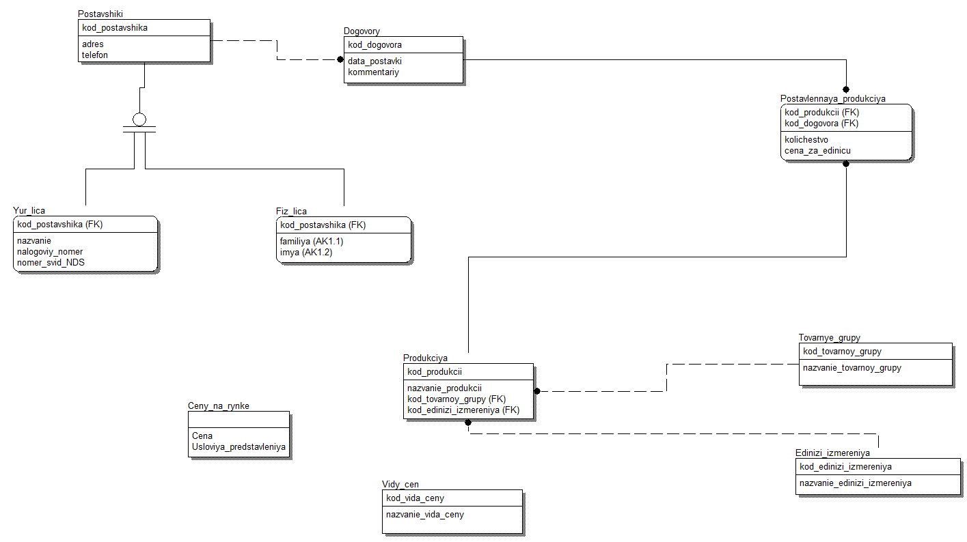

Рисунок 3 - Иерархия наследования

6. Создание между сущностями связи типа «многие-ко-многим»

Создаем связи типа «многие-ко-многим» между сущностями «Продукция», «Поставщики», «Типы цен»:

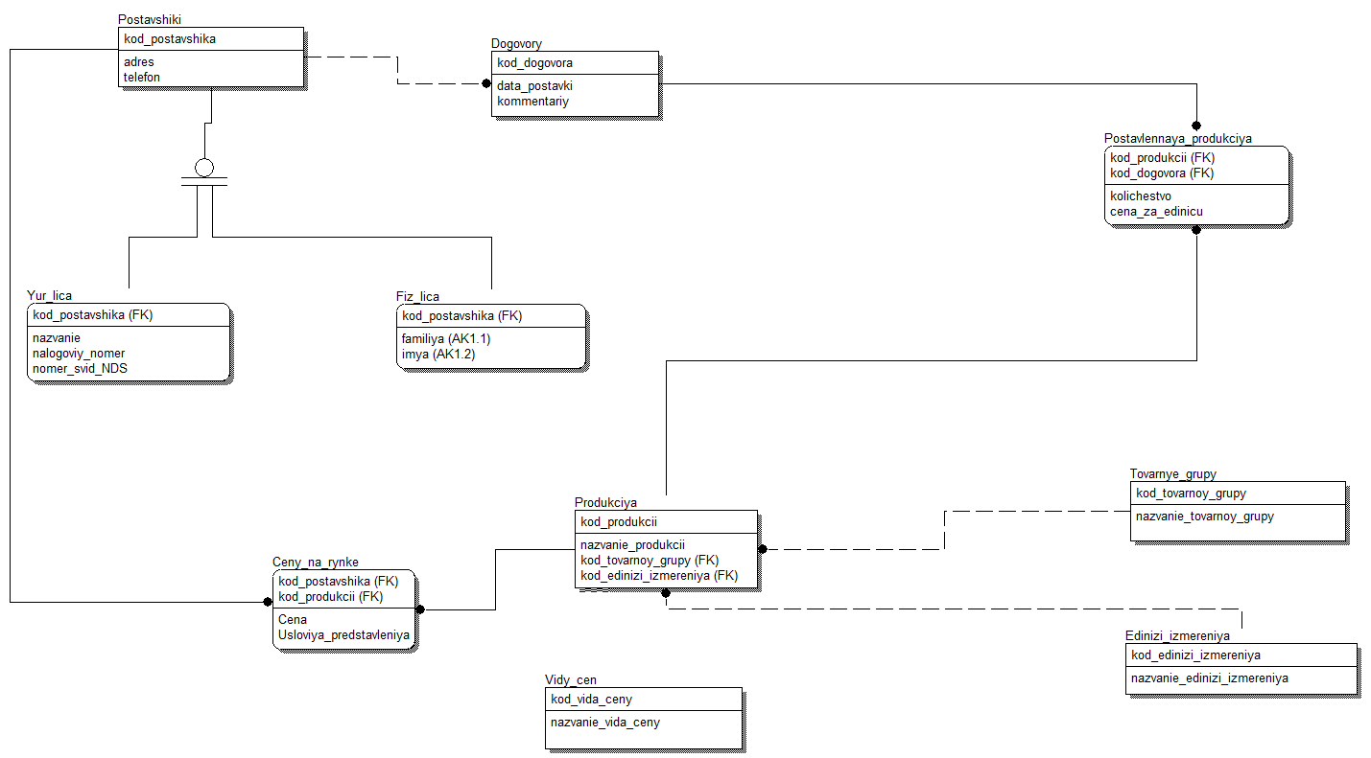

Рисунок 4 – Создание связей

7. Создание альтернативных ключей.

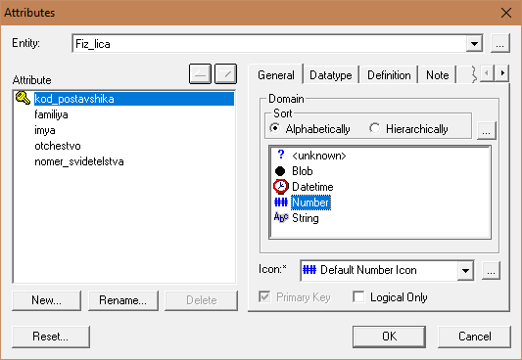

Рисунок 5 – Окно атрибутов

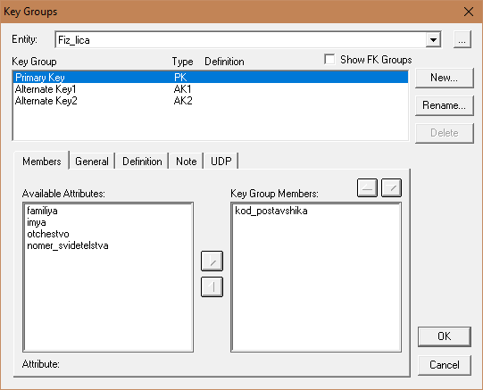

Рисунок 6 – Группы ключей

8. Корректировка свойств связей

Корректируем свойство связи используя связь между сущностями «Продукция» и «Товарные_группы». Установим переключатель «Nulls» в положение «No Nulls».

9. Переход к физической модели данных

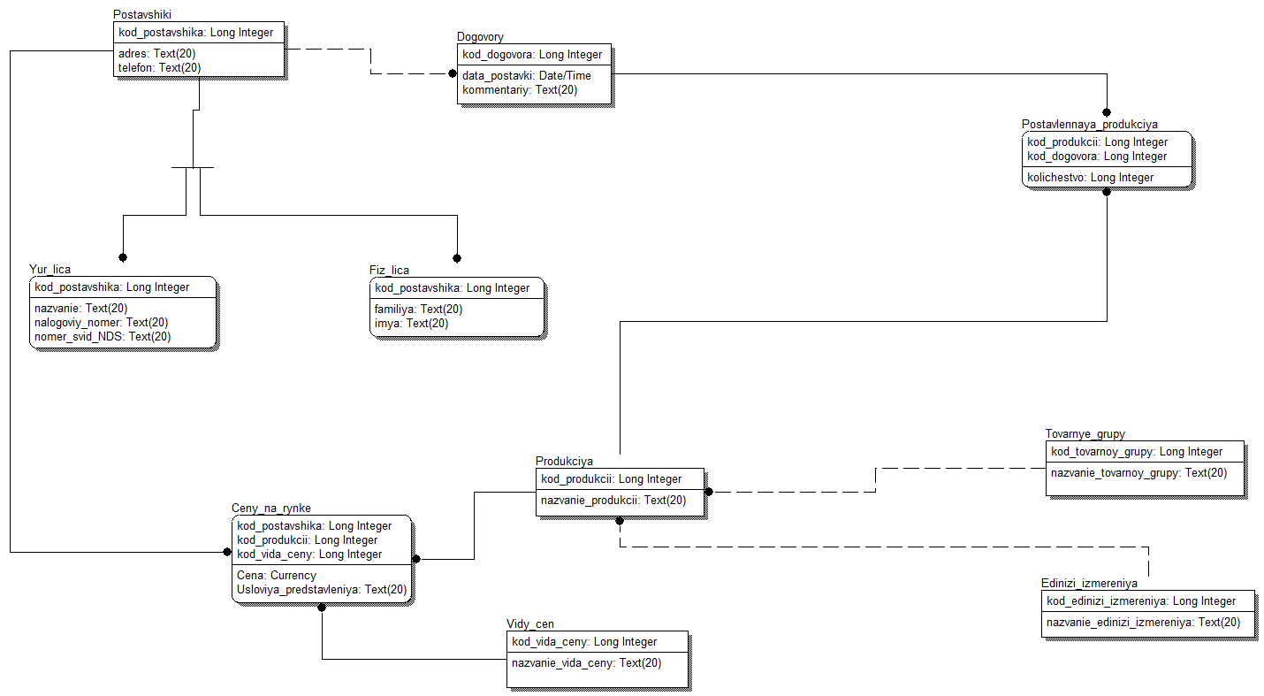

Рисунок 7 – Окончательный вид модели

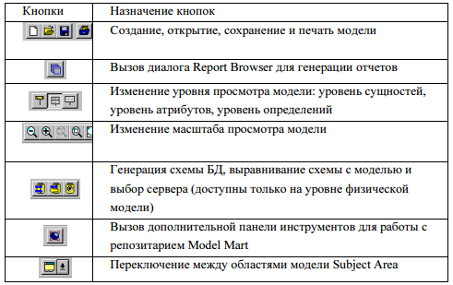

Рисунок 8 – Назначение кнопок

**Часть 2**

**Цель работы:** Создание базы данных на основе модели IDEF1Х.

**Выполнение работы.**

1. Открыть модель, созданную в результате выполнения 1 части работы.

2. Перейти к физической модели.

3. Изменить параметры полей в таблицах.

Измененяем параметр поля на примере поля «Цена_за_единицу» в таблице «Поставленная_продукция»:

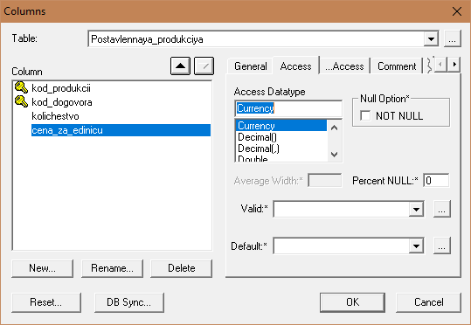

Рисунок 9 – Параметры

4. Проверить установку целевой СУБД.

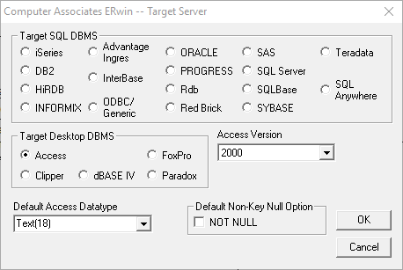

Рисунок 10 – Выбор базы данных

5. Создание базы данных с помощью СУБД Access.

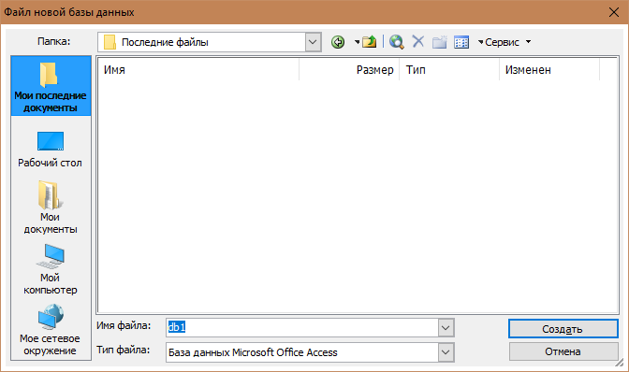

Рисунок 11 – Файл новой базы данных

6. Подключение модели к созданной базе данных.

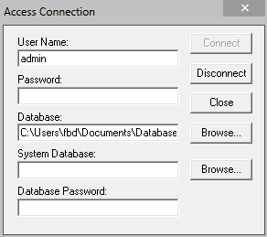

Рисунок 12 – Подключение

7. Создание базы данных на основе разработанной модели.

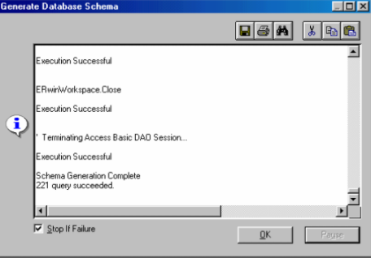

Рисунок 13 – Генерация базы данных

8. Проверка результата создания базы данных.

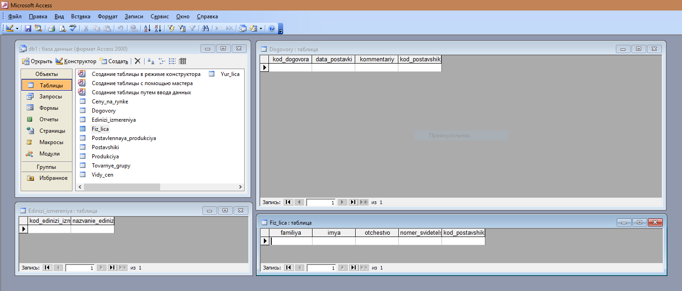

Рисунок 14 – Внешний вид созданной базы данных

**Висновок:** під час виконання роботи ми ознайомилися з призначенням та основними технологічними прийомами використання інструментальної CASE-системи ERwin.